Министерство науки и высшего образования Российской Федерации

Федеральное государственное бюджетное образовательное учреждение

высшего образования

**«Псковский государственный университет»**

Передовая инженерная школа гибридных технологий в станкостроении

Союзного государства

Отделение информационно-коммуникационных технологий

Отчет по лабораторной работе №1

«Программирование формул»

Вариант № 8

Выполнил: студент группы № 0481-03

Дудалева Елизавета Дмитриевна

Проверил:Рябых Г.В.

Псков

2024

**1. Цель работы**

Целью работы является освоение программирования алгоритмов с линейной структурой, когда решение задачи является результатом выполнения цепи вычислений, в которой очередные вычислительные действия используют в качестве исходных данных результаты вычислений на предыдущих этапах. Действия по вычислениям промежуточных и окончательных результатов описываются операторами присваивания.

**2. Задание**

Вычислить выражение $L\left(w\right)=arcsin(w\frac{pq}{p+q+1})$ при заданных значениях $p=\lg{wq}$; $q=1+\frac{1}{w^{2}}$; w=0,28

**3. Блок-схема алгоритма**

На рисунке 1 представлена блок-схема программы.

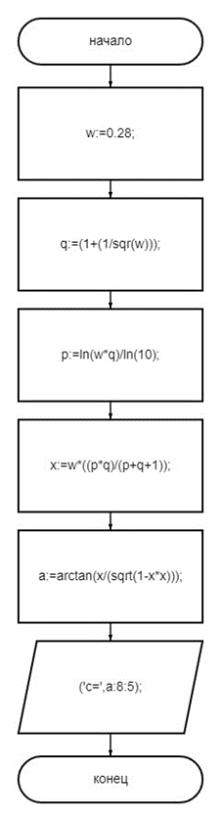

Рис. 1 Блок-схема программы

**4. Листенинг программы**

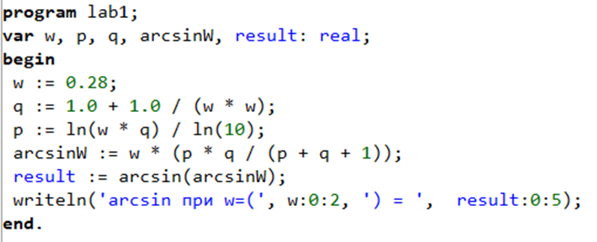

Рис.2 Код программы

**5. Результат работы программы**



Рис 3. Вывод программы

На рисунке 3 представлен результат выполнения кода, представленного на рисунке 2.